KONSEP e – SUPPLY CHAIN
DALAM SISTEM INFORMASI KORPORAT TERPADU

Sistem Informasi Korporat Terpadu
Konsep manajemen supply chain memperlihatkan adanya proses ketergantungan antara berbagai perusahaan yang terkait di dalam sebuah sistem bisnis.

Makin banyak perusahaan yang terlibat dalam rantai tersebut, akan makin kompleks strategi pengelolaan yang perlu dibangun.

Tiga aliran entitas yang harus dikelola dengan baik :
- aliran produk dan jasa (flow of products and services),
- aliran uang (flow of money);
- aliran dokumen (flow of documents).

Esensi dari pengelolaan terhadap ketiga entitas fisik tersebut : melakukan manajemen terhadap data dan informasi yang melekat pada masing-masing entitas, dan yang berubah-ubah sejalan dengan mengalirnya ketiga entitas yang ada.

Karena ketiga aliran entitas tersebut berasal dari posisi "hulu" menuju "hilir" Rantai Pasokan, yang mungkin keduanya berada di luar perusahaan terkait, maka manajemen data dan informasi yang ada harus saling berhubungan dan terintegrasi dengan baik.

Berbagai perusahaan yang berada dalam rangkaian proses tersebut harus saling berkolaborasi dengan menghubungkan sistem informasi masing-masing, sehingga terciptalah sistem informasi korporat yang terpadu dan terintegrasi dengan baik.

Yang dimaksud dengan sistem informasi terpadu di sini adalah sebuah sistem yang terdiri dari berbagai komponen data, aplikasi, dan teknologi yang saling berkaitan untuk mendukung kebutuhan informasi perusahaan.

Tugas utama dari sistem informasi terpadu :
- Mengumpulkan, menciptakan, dan mengolah data mentah yang berasal dari transaksi atau aktivitas bisnis sehingga menjadi informasi dan pengetahuan yang berguna bagi para stakeholder (mereka yang berkepentingan).
- Menyimpan dan menyebarluaskan data, informasi, dan pengetahuan tersebut kepada siapa saja yang membutuhkan, terutama manajemen dan staf internal perusahaan, rekanan bisnis, pelanggan, dan stakeholder lain yang berada di luar perusahaan.

Tantangan : bagaimana menciptakan customer value yang membedakannya dengan para pesaing bisnis lainnya.

Pertanyaan yang sering mengemuka :
  - Kira-kira trend pengembangan sistem aplikasi korporat terpadu akan menuju ke mana di kemudian hari, terutama dalam menjawab tantangan fenomena bisnis secara virtual (e- business)?
  - Apa peranan sistem aplikasi terpadu di dalam sistem arsitektur e-business di kemudian hari nanti, terutama yang berhubungan dengan kombinasi antara physical value chain dan virtual value chain?

  - Bagaimana perkembangan teknologi informasi mempengaruhi para pengambil keputusan dalam mengalokasikan sebagian sumber finansialnya untuk membeli, mengembangkan, dan memanfaatkan teknologi tersebut bagi perusahaan?
  - Arsitektur sistem aplikasi korporat seperti apa yang idealnya dimiliki oleh perusahaan, terutama yang sangat bergantung pada kinerja manajemen supply chain yang dimilikinya?
  - Bagaimana mengintegrasikan beragam sistem aplikasi yang berbeda, baik yang dimiliki oleh perusahaan (internal) maupun antar perusahaan rekanan yang ada (eksternal)?

ARSITEKTUR SISTEM INFORMASI KORPORAT TERPADU
Membangun sebuah arsitektur sistem informasi korporat terpadu yang baik dapat dimulai dengan melihat siapa saja yang membutuhkan teknologi tersebut.

Paling tidak ada empat orang yang membutuhkannya, yaitu:
- Konsumen atau pelanggan (end-consumers)
Karena sesungguhnya berkat merekalah sebuah bisnis ada, sehingga mereka pasti membutuhkan berbagai jenis informasi terkait dengan produk atau jasa yang mereka beli dan mereka konsumsi.

Manajemen
Karena merekalah yang menjadi penggerak utama dari pengelolaan sebuah perusahaan, di mana mereka membutuhkan suatu system informasi yang dapat diandalkan untuk membantu dalam menentukan kebijakan-kebijakan atau rnengambil keputusan-keputusan strategis maupun taktis yang berkualitas.

Staf
Karena pada tingkat operasional, merekalah yang sehari-hari berhadapan langsung dengan aktivitas penciptaan produk maupun jasa yang tentu saja membutuhkan sangat banyak informasi sebagai sumber daya utama.

- Rekanan bisnis (business partners)
Karena merekalah yang menjadi pemasok bahan-bahan maupun sumber daya-sumber daya lain yang dibutuhkan perusahaan untuk beroperasi menghasilkan beragam produk dan jasa.

Delapan komponen utama arsitektur sistem informasi korporat terpadu:

Selling Chain Management Information System.
Subsistem yang secara langsung berinteraksi dengan pelanggan agar mereka dapat dengan mudah melakukan akses ke produk dan jasa yang ditawarkan perusahaan, terutama yang berhubungan dengan aktivitas transaksi bisnis.

Customer Relationship Management Information System.
Subsistem yang berfungsi sebagai sarana komunikasi efektif antara pelanggan dan perusahaan, terutama yang berkaitan dengan kebutuhan akan informasi maupun bentuk pelayanan lainnya yang berhubungan dengan produk atau jasa yang ditawarkan.

Enterprise Resource Planning Information System
Subsistem yang secara langsung berfungsi mengintegrasikan proses-proses penciptaan produk atau jasa dari perusahaan, mulai dari dipesannya bahan-bahan mentah dan fasUitas produksi sarnpai dengan terciptanrn produk jadi yang siap ditawarkan kepada pelanggan.

Management Control Information System
Subsistem yang bertanggung jawab memberikan data dan informasi bagi keperluan pengambilan keputusan manajemen perusahaan dan stakeholder, baik keputusan yang bersifat strategis maupun taktis.

Administrative Control Information System
Subsistem yang memiliki fungsi utama sebagai penunjang terselenggaranya proses administasi perusahaan (back office) yang menjadi tulang punggung komunikasi antar staf di dalam perusahaan.

Supply Chain Management information System
Subsistem yang menghubungkan sistem informasi internal perusahaan dengan sistem informasi yang dimiliki oleh para rekanan bisnis, terutama para pemasok (suppliers) bahan- bahan yang dibutuhkan untuk proses produksi.

Enterprise Applications Integration Information System
Subsistem yang memiliki tanggung jawab utama mengintegrasikan berbagai subsistem yang tersebar di berbagai divisi di perusahaan.

Knowledge-Tone Applications Information System
Subsistem yang memfokuskan diri pada penyediaan fungsi intelligence bagi perusahaan, yang merupakan hasil pengolahan berbagai data dan informasi tersebar di berbagai sistem basis data perusahaan.

Strategi Membangun Sistem Informasi Korporat Terpadu
Membangun sistem informasi korporat terpadu berdasarkan arsitektur yang ada lebih merupakan sebuah perjalanan dibandingkan sebuah tujuan, terutama bagi manajemen yang belum terbiasa dengan adanya infrastruktur teknologi di dalam perusahaannya.

Lima tahapan evolusi mengembangkan sistem informasinya :

Cross-functional Business Unit
Merupakan pengembangan modul aplikasi untuk fungsi bisnis tertentu saja, seperti untuk keperluan transaksi pembelian, penyusunan laporan keuangan, pencetakan slip gaji pegawai.

Strategic Business Limit
Merupakan hasil penyatuan beberapa fungsi manajemen di dalam sebuah divisi atau unit bisnis tertentu, untuk membantu manajemen dan staf mencapai objektif yang ditargetkan terhadap divisi atau unit bisnis tersebut.

Integrated Enterprise
Merupakan sistem informasi terpadu yang mengintegrasikan berbagai modul aplikasi yang dimiliki seluruh divisi atau unit bisnis di dalam perusahaan, yang merupakan embrio dari sistem informasi korporat terpadu.

Extended Enterprise
Merupakan penggabungan sistem informasi korporat terpadu yang telah dimiliki oleh internal perusahaan dengan satu atau lebih subsistem dari perusahaan atau entitas lain yang merupakan mitra kerja perusahaan terkait.

Inter-Enterprise Community
Merupakan hasil dari berbagai hubungan terintegrasi system informasi antar perusahaan yang ada dalam komunitas bisnis, sehingga membentuk jejaring sistem informasi yang sangat besar dan luas cakupannya (internetworking).

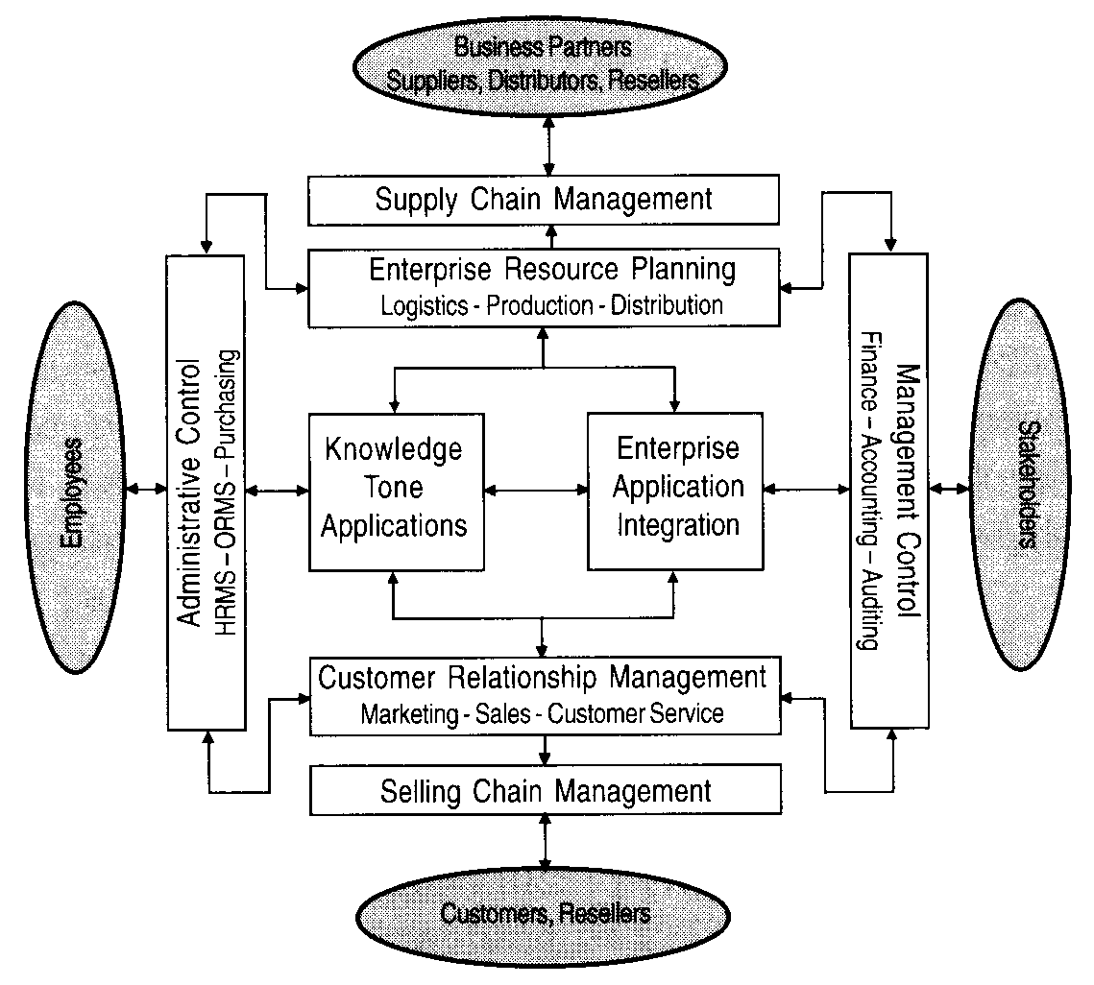

Gambar 1. Tahapan Pengembangan Sistem Informasi Terpadu

Konsep e Supply Chain
Tiga aliran penting di dalam e-supply chain :
  - aliran produk secara fisik
  - aliran uang sebagai bukti pembayaran
  - aliran informasi yang berkaitan dengan aktivitas jual-beli.

Lima aspek yang perlu dipersiapkan oleh perusahaan :
  - consumer management
  - catalogue management
  - order management
  - delivery management
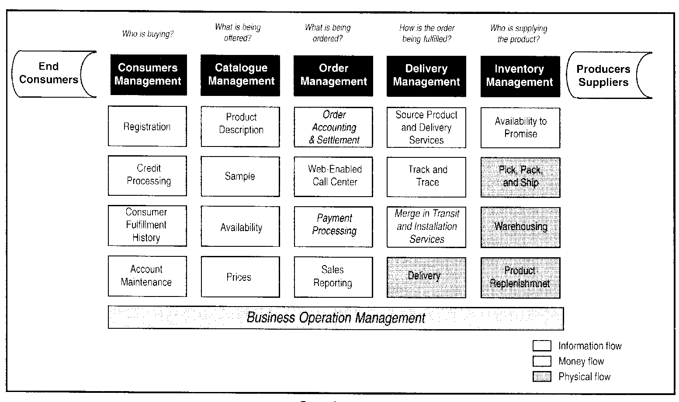
  - inventory management
Gambar 2. Lima aspek dalam pengembangan sistem TI Korporat

CONSUMER MANAGEMENT
Tugas utama mengelola hubungan perusahaan dengan konsumen dan calon konsumen. Bagi konsumen baru, biasanya disediakan fasilitas pendaftaran yang cepat dan mudah.

Di dalam e-business, manfaat pendaftaran :
  - Memudahkan perusahaan dalam mengenali pelanggannya
  - Memberikan banyak kegunaan bagi pelanggan terkait, berdasarkan keinginan, kebutuhan, dan karakteristik unik masing-masing.
  - Mempermudah interaksi atau komunikasi di antara keduanya, terutama untuk hubungan jangka panjang.
  - Bagi pelanggan diperoleh kemudahan dan fasilitas seperti pemberian kredit, bonus produk gratis yang dapat diberikan oleh perusahaan berdasarkan history track atau rekaman transaksi di masa lalu.

Informasi data pelanggan yang lengkap bermanfaat untuk :
  - meningkatkan intensitas hubungan one-to-one dengan pelanggannya.
  - target customer satisfaction (kepuasan pelanggan)
  - customer retention (loyalitas pelanggan).

Hubungan one-to-one antara perusahaan dan pelanggan sangat sulit diimplementasikan dalam dunia nyata, karena selain tidak ekonomis, proses ini juga membutuhkan sumber daya yang sangat besar. Bayangkan bagaimana hal tersebut dapat dilakukan oleh sebuah perusahaan dengan satu juta orang pelanggan.

CATALOGUE MANAGEMENT
Memusatkan diri pada produk atau jasa yang ditawarkan oleh perusahaan. Calon konsumen/pelanggan di dunia maya harus memiliki fasilitas untuk mengetahui produk-produk atau jasa-jasa yang ditawarkan oleh sebuah perusahaan.

Informasi yang diperlukan :
  - jenis produk
  - deskripsi
  - karakteristik
  - spesifikasinya
  - informasi tambahan : harga dan stok barang.
  - Disertakan pula gambar produk dalam dua atau tiga dimensi, yang kadang-kadang direpresentasikan dalam multimedia (video dan audio)
  - Produk-produk digital, biasanya ditawarkan pula "serpihan" atau cuplikan dari produk yang dapat dinikmati sebagai contoh (sample). Misalnya CD musik : refrain, produk video CD : penggalan film.

Tujuan catalogue management : menyediakan segenap informasi yang dibutuhkan calon konsumen/pelanggan terhadap berbagai produk dan jasa yang ditawarkan perusahaan.

ORDER MANAGEMENT
Setelah konsumen dapat berinteraksi dengan perusahaan dan mengenali beragam produk dan jasa yang ditawarkan, maka tibalah saatnya untuk melakukan pemesanan (order).

Dua aliran kegiatan yang harus dicermati : yaitu aliran informasi dan aliran keuangan. Transaksi jual- beli di dalam dunia maya pun memerlukan dokumentasi sebagai prasyarat terjadinya interaksi yang sah secara hukum.

Perbedaannya dengan dunia nyata, yang dipergunakan adalah dokumen berbasis elektronik, bukan yang berbasis kertas (paper based documents).

Dokumen yang harus diperhatikan : kontrak jual-beli dan bon atau kuitansi pembayaran. Kompleksitas jual-beli mulai tampak, karena berbeda dengan di dunia nyata di mana konsumen dapat segera memperoleh barang pada saat pembayaran dilakukan, di dunia maya hal sebaliknya yang kerap berlaku.

Perusahaan harus yakin terlebih dahulu bahwa pembayaran telah diterima dari konsumen, baru kemudian yang bersangkutan akan memberikan produknya. Yang pertama harus diurus oleh modul ini adalah aliran uang dari pihak pembeli (konsumen) ke penjual (perusahaan) : kartu kredit, kartu debet, transfer bank, cek elektronik, uang elektronik.

Inti dari aktivitas pembayaran secara digital adalah pada proses autorisasi dan autentifikasi.

DELIVERY MANAGEMENT
Pengiriman produk yang dibeli ke pihak konsumen. Barang digital, pengiriman dapat dilakukan lewat email, download, ftp (file transfer protocol), dan sebagainya.

Barang berbentuk fisik, dibutuhkan aktivitas pengiriman produk oleh kurir. Informasi yang diperlukan : tanggal produk diambil, kurir yang dipercayakan untuk mengirimkan produk, tipe pengemasan (packaging), durasi pengiriman, dan sebagainya.

INVENTORY MANAGEMENT
Berdasarkan order management dan delivery management, perusahaan harus mengatur pengambilannya di gudang.

Inventory management harus dibangun sedemikian rupa sehingga dapat membantu perusahaan dalam proses pemenuhan target kontrak jual-beli yang telah dibuat.

Inti dari pengelolaan inventori : kapan (waktu) pengambilan produk dari gudang harus dilakukan dan berapa banyak (kuantitas) produk yang harus diambil, dengan memperhatikan berbagai kendala semacam lead time, biaya gudang, opportunity loss, dan lain sebagainya.

Lima modul di atas harus saling terintegrasi di dalam sebuah rangkaian e-supply chain. Orientasi : memenuhi kebutuhan konsumen yang dinyatakan secara eksplisit pada kontrak atau transaksi jual-beli yang dibuat bersama sehingga tercapai kepuasan konsumen

